Додаток 1
до рішення міської ради

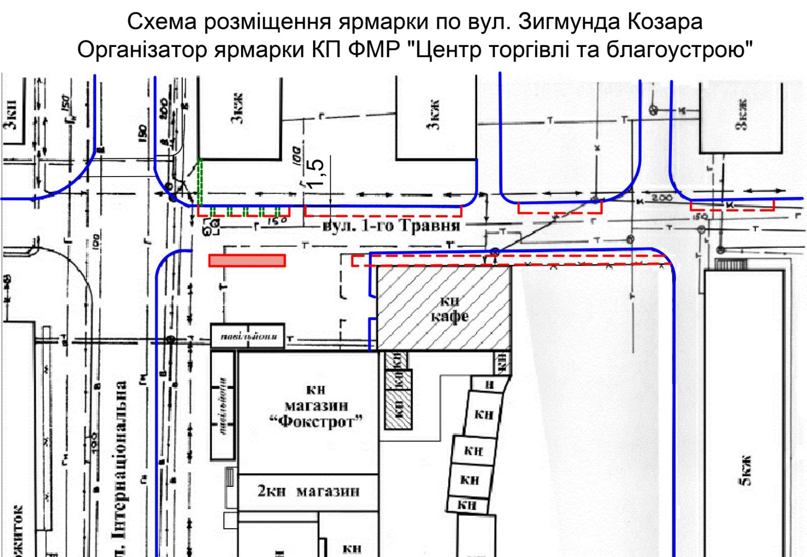

Умовні позначення:
 - соціальні місця

Секретар міської ради Людмила РУДЯК

